ЛЕКЦИЯ 5. СЕРВИСЫ.
Сервис представляет фоновый процесс, который выполняется вне контекста с интерфейсом пользователя. Например, сервис может выполнять проигрывание звукового файла. Сервис может быть запущен из активности с помощью команды startService(). Сервис также можно связать с приложением как таковым с помощью вызова bindService(). Связанный сервис предлагает пользователю интерфейс, позволяющий посылать запросы сервису и получать результаты выполнения запросов.
Для того чтобы создать сервис, нужно использовать базовый класс Service, который предоставляет необходимые методы для работы с сервисами. При вызове метода startService() активизируется обработчик события onStartCommand. Событие onBind активизируется, когда другой компонент вызывает метод bindService(). Событие onUnbind активизируется, когда все клиенты закрывают соединение с сервисом. Событие onCreate активизируется, когда сервис создается в первый раз. Событие onDestroy активизируется, когда сервис уничтожается. Добавим в активность MainActivity методы startService и stopService:
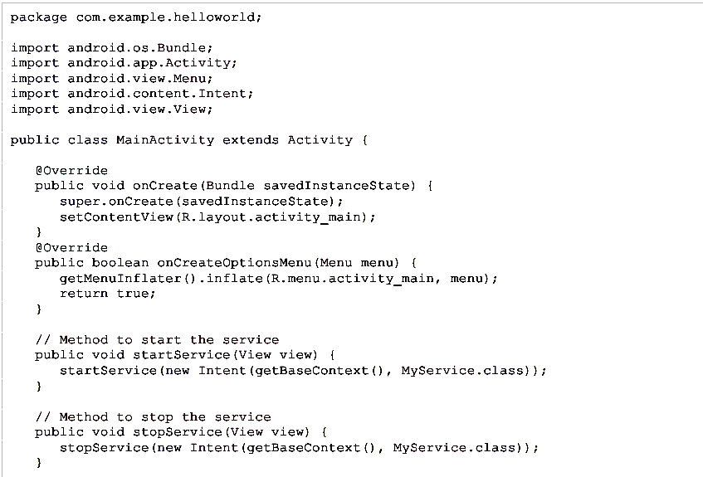
Теперь нам нужно определиться с классом сервиса.

Приводимый ниже код представляет «скелетон» сервиса.
Создадим файл MyService.java и представим реализацию некоторых из методов сервиса. Далее помещаем содержимое файла MyService.java.
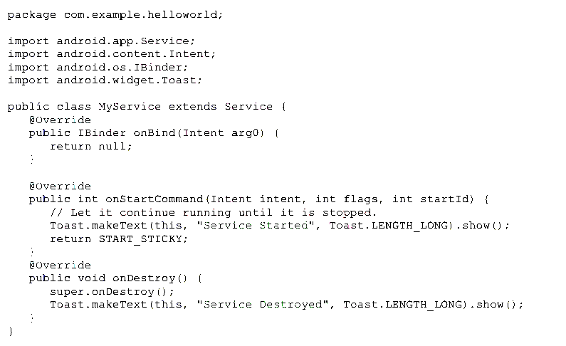
Теперь нам следует изменить содержимое файла-манифеста AndroidManifest.xml, включив в него тэг сервиса:
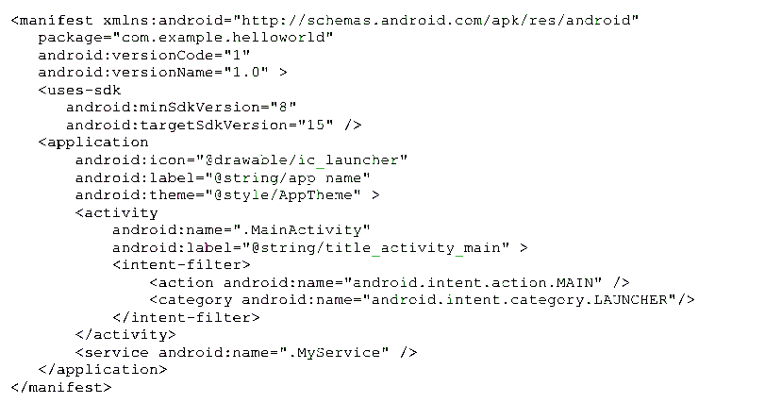
Кроме того, в файл описания ресурсов res/layout/activity_main.xml добавим две кнопки:
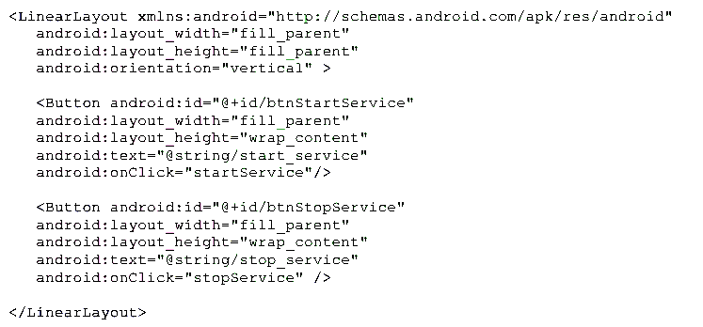
Также изменим файл res/values/string.xml для описания строковых констант:
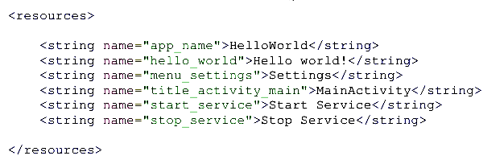
Приложение готово. При запуске и нажатии кнопки для старта сервиса получим следующий экран
